**唾手可得的 AI 應用_風格轉換**

本次的AI應用練習風格轉換，會需要GPU運算，我們可以使用Google Colab環境支援此次練習。

Google Colaboratory （以下簡稱 Google Colab）是一個基於 Jupyter Notebook 的免費服務，可以能夠立即實驗／實作資料科學或機器學習專案。

**使用前前置作業:**

1.必須有自己的google帳號:使用自己的個人的 Google 帳號才可以執行自己 Colab 上的程式。

2.先下載 Chrome瀏覽器，並登入 Google 帳號。

3.建立副本至個人目錄，否則不能存檔。

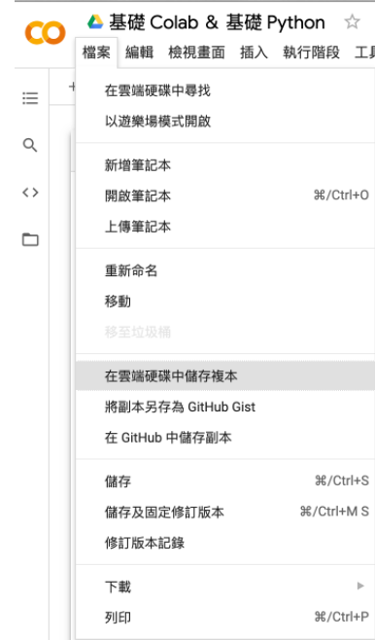

4.在⼯具 > 設定>編輯器中,反勾選「⾃動觸發程式碼完成功能」。

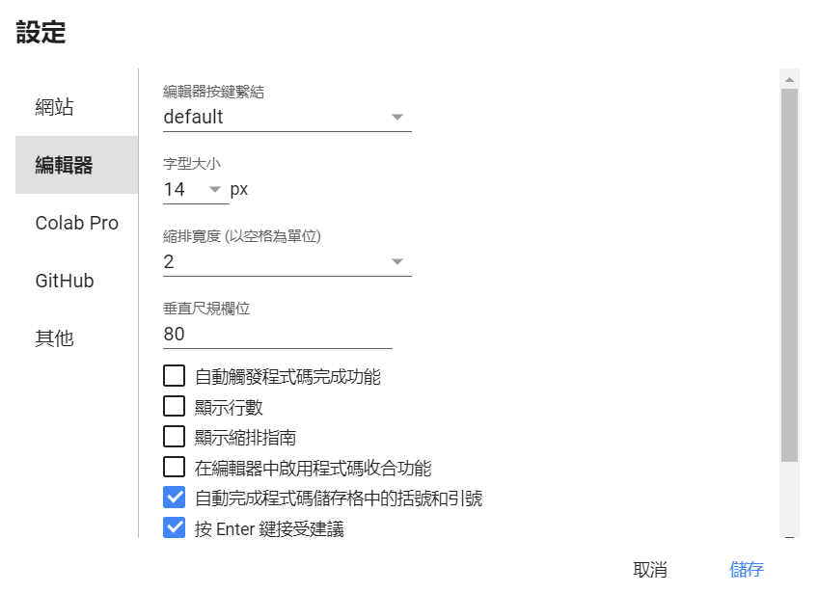

5.(必須做)設定執行階段類型。

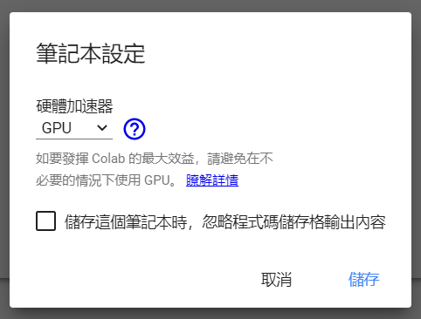

6.療癒模式(非必須)，在⼯具 > 設定>其他, 勾選 「柯基⽝模式」和「貓咪 模式」，就有可愛的貓 貓狗狗來陪你寫程式了。

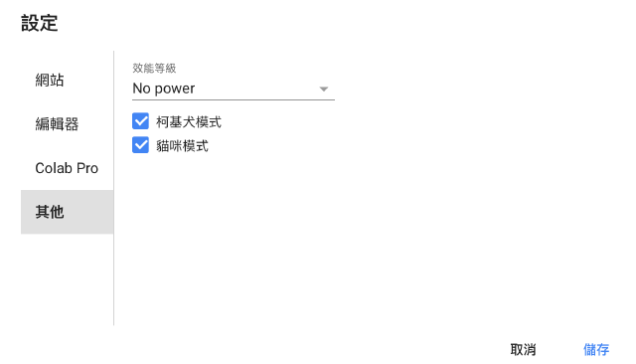



**風格轉換**

風格轉換是將指定的來源圖片及轉換的風格圖檔，套用keras實現風格轉換。Keras是一個用[Python](https://zh.wikipedia.org/wiki/Python)編寫的[開源](https://zh.wikipedia.org/wiki/%E5%BC%80%E6%BA%90%E8%BD%AF%E4%BB%B6)[神經網路](https://zh.wikipedia.org/wiki/%E4%BA%BA%E5%B7%A5%E7%A5%9E%E7%BB%8F%E7%BD%91%E7%BB%9C)庫，能夠在[TensorFlow](https://zh.wikipedia.org/wiki/TensorFlow)、[Microsoft Cognitive Toolkit](https://zh.wikipedia.org/wiki/Microsoft_Cognitive_Toolkit)、[Theano](https://zh.wikipedia.org/wiki/Theano)或[PlaidML](https://zh.wikipedia.org/w/index.php?title=PlaidML&action=edit&redlink=1)之上執行。

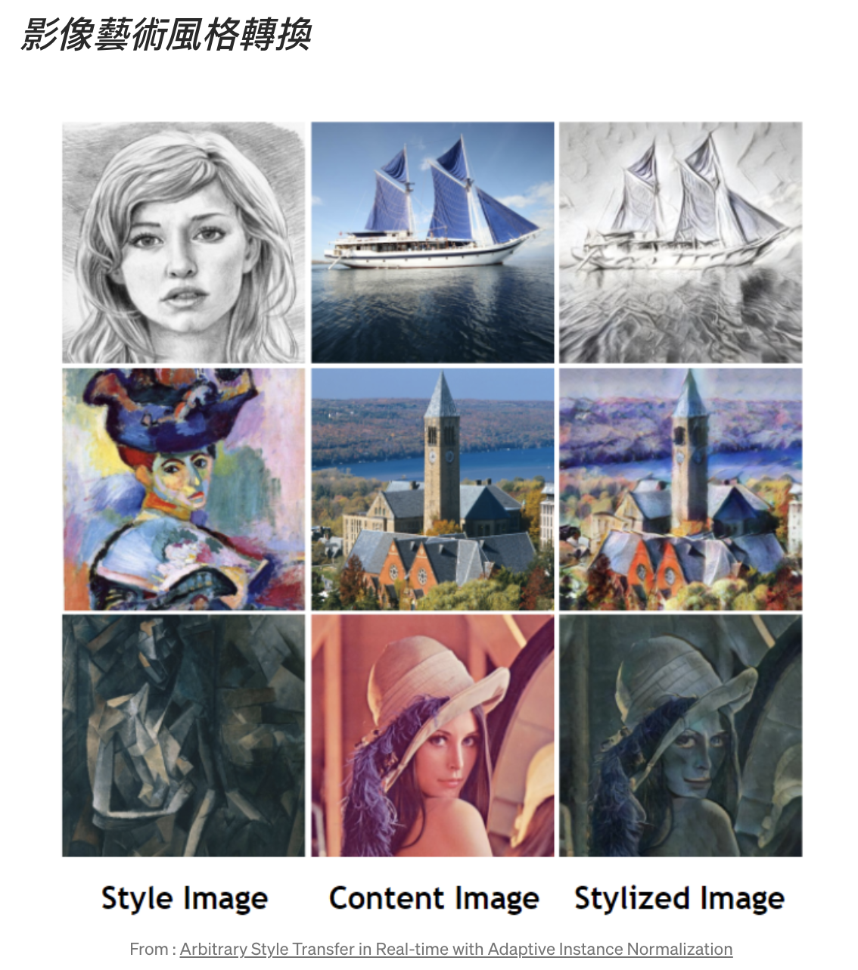

程式碼來源<https://www.tensorflow.org/tutorials/generative/style_transfer>

1.建立一本新的 notebook

2. 前置作業與逐步執行，以利產生模型

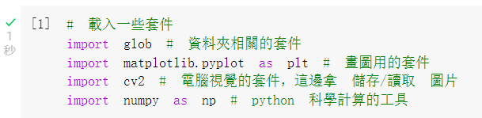

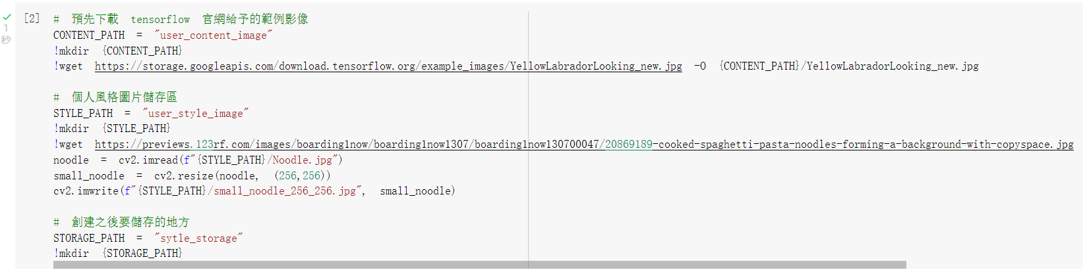

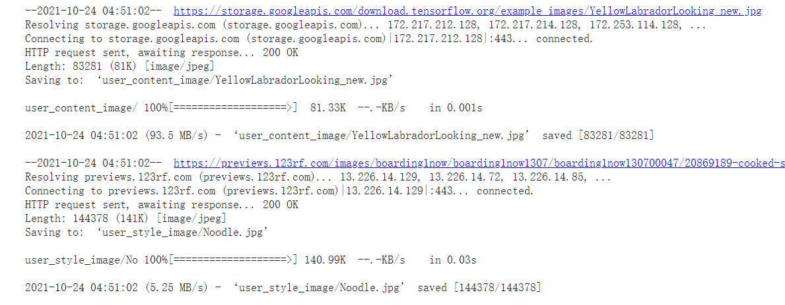

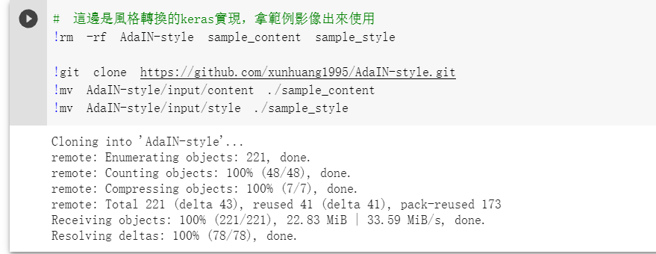

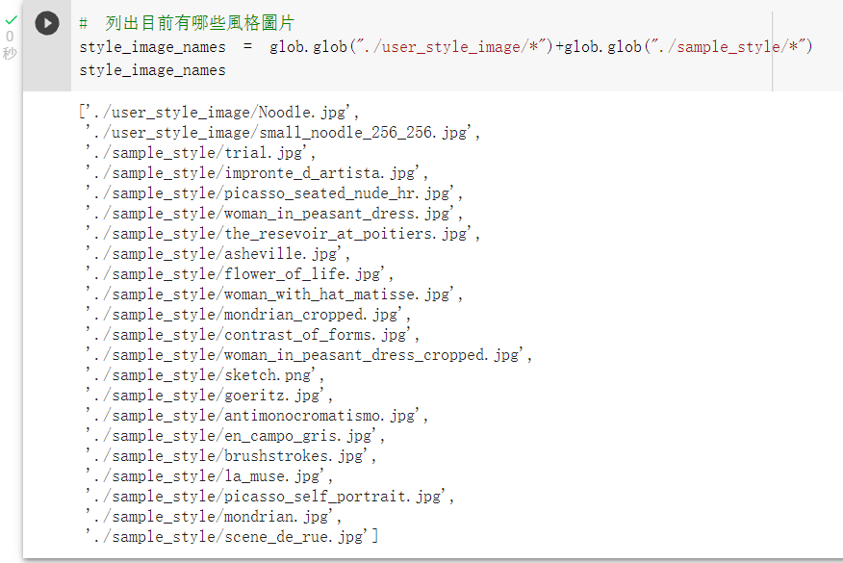

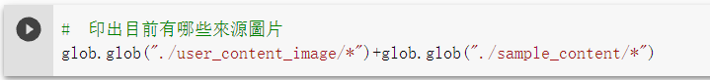

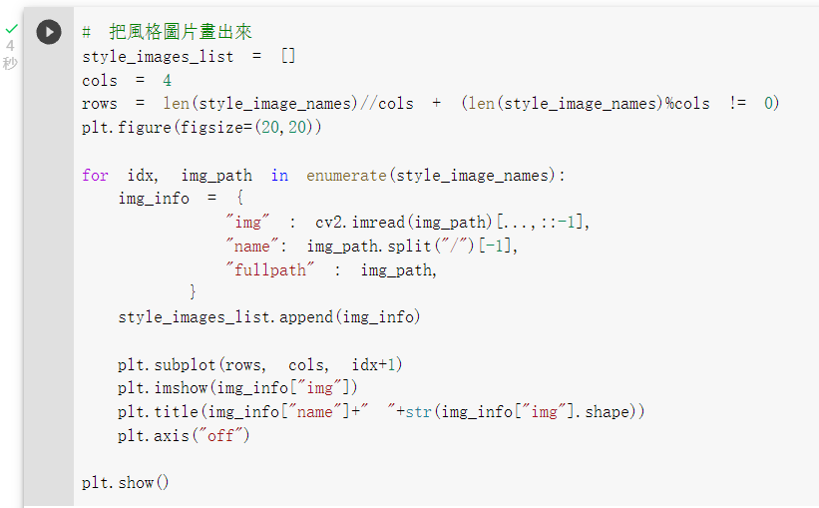

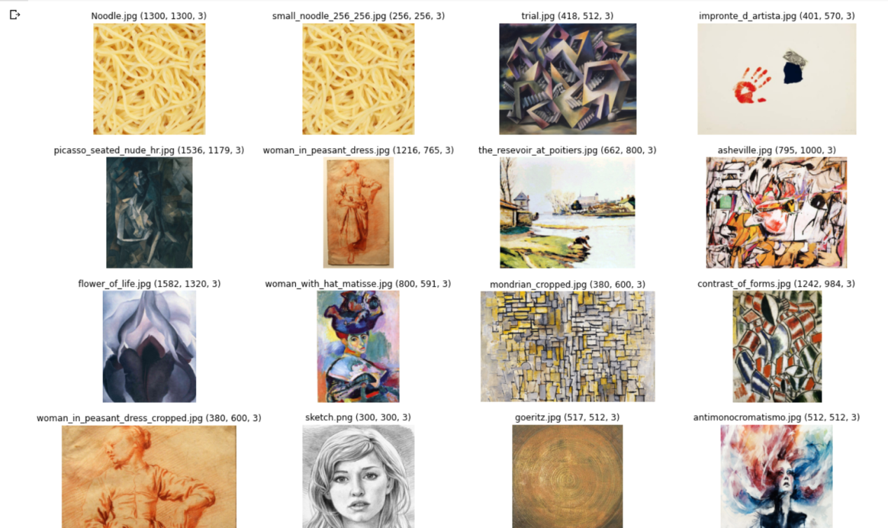

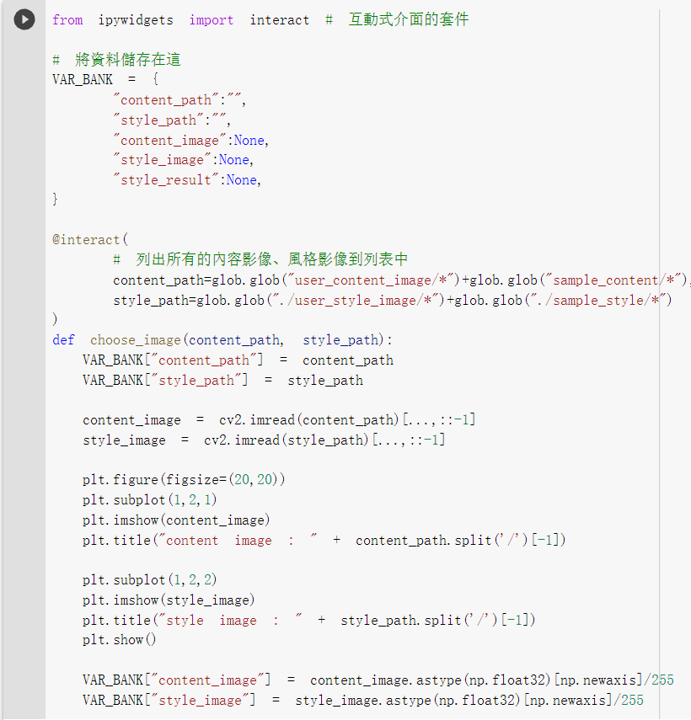

3. 前置作業執行結果

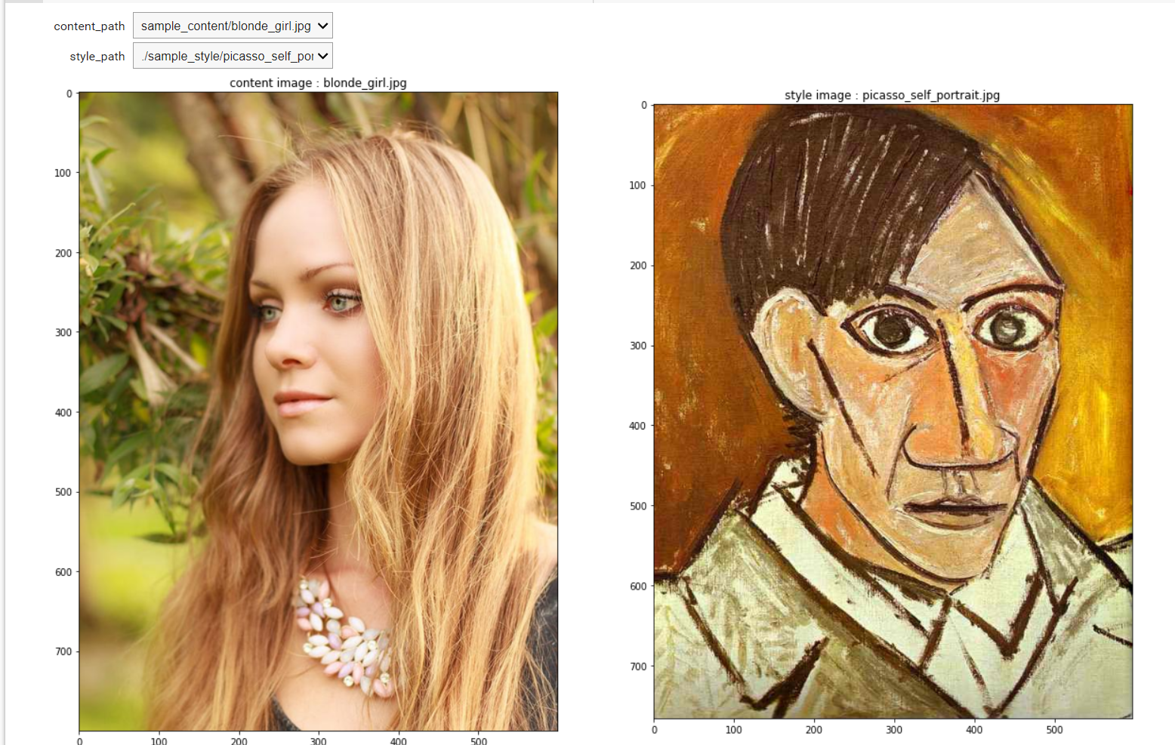

4. 編寫主程式

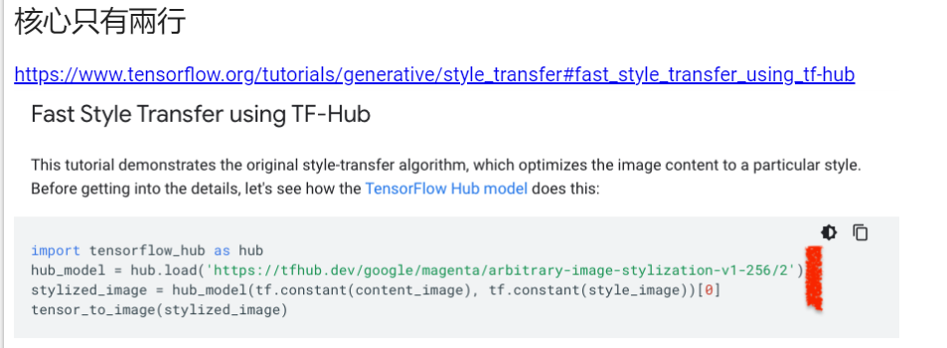

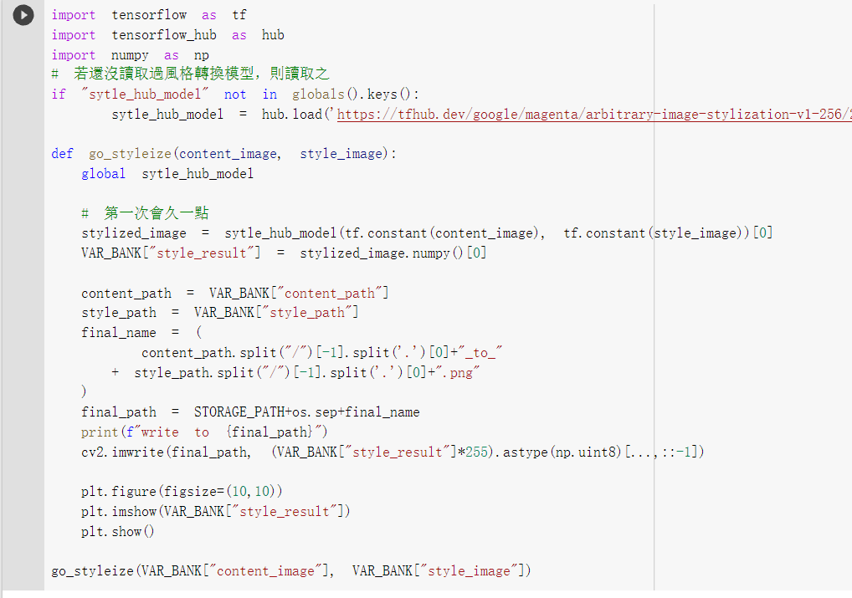

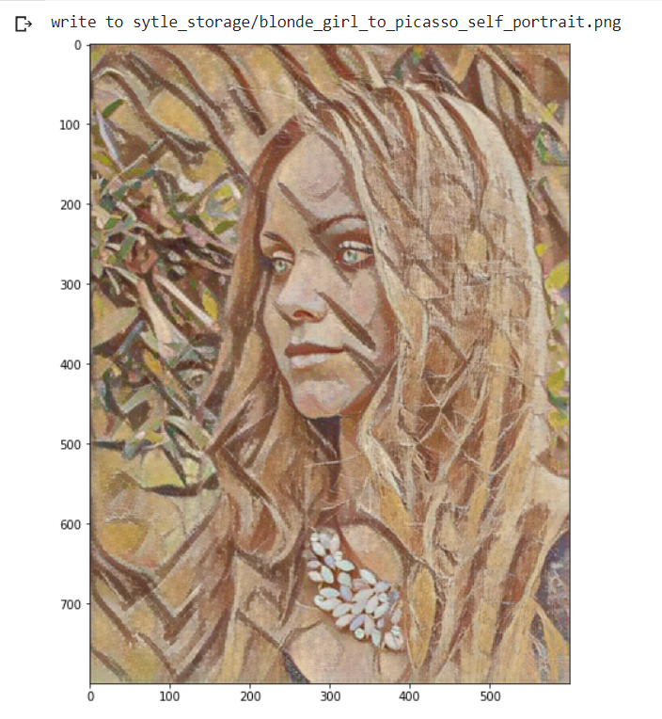

5.打包程式

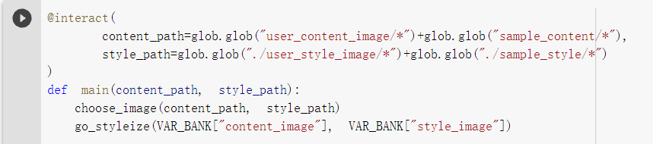

6.顯示執行UI，我們就可以來玩玩看各種風格轉換結果

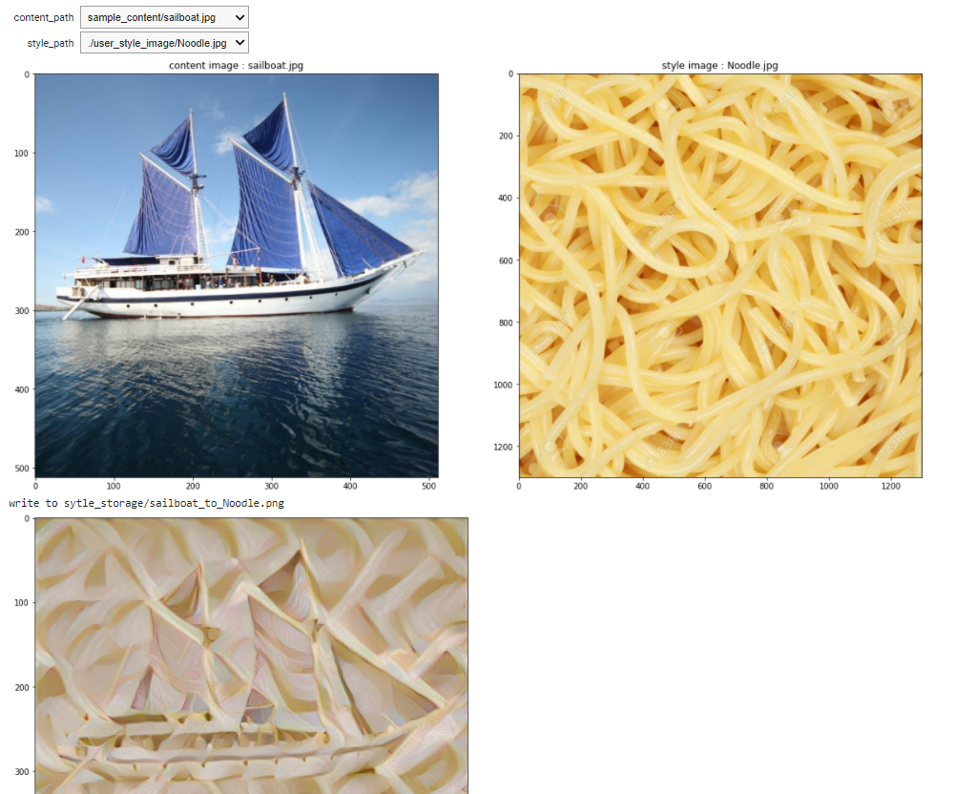

7.可以在平台功能列處下載每次轉換風格後的圖片檔案

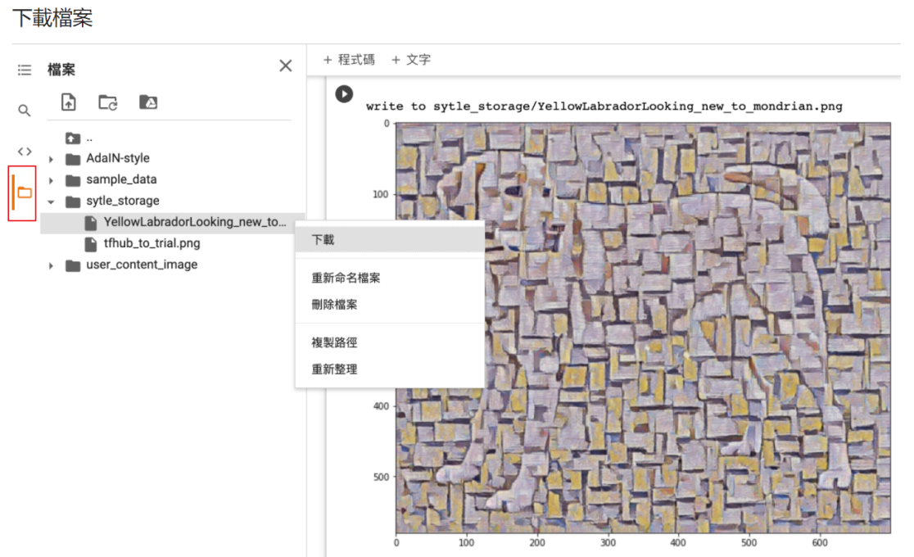6.結果執**執行範例**

原始檔1

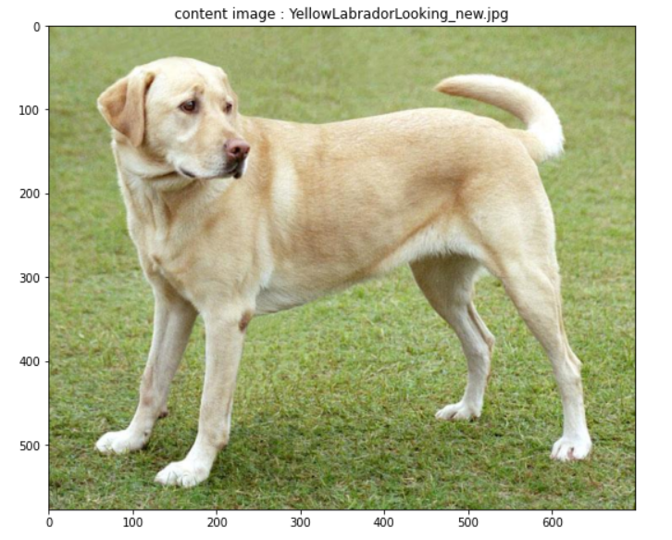

風格檔

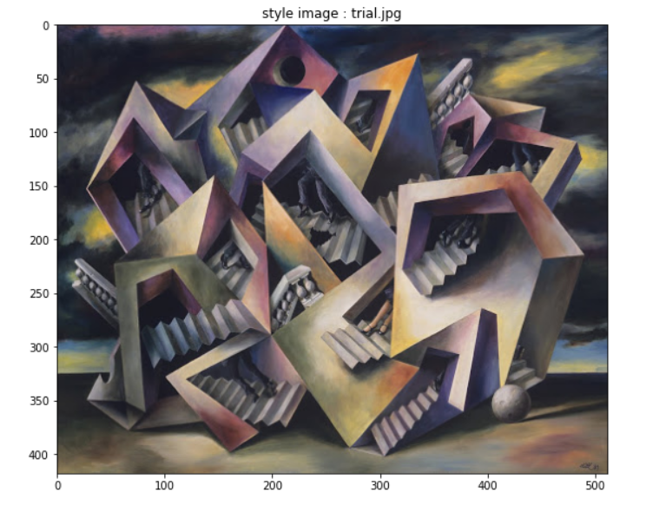

轉換後的結果

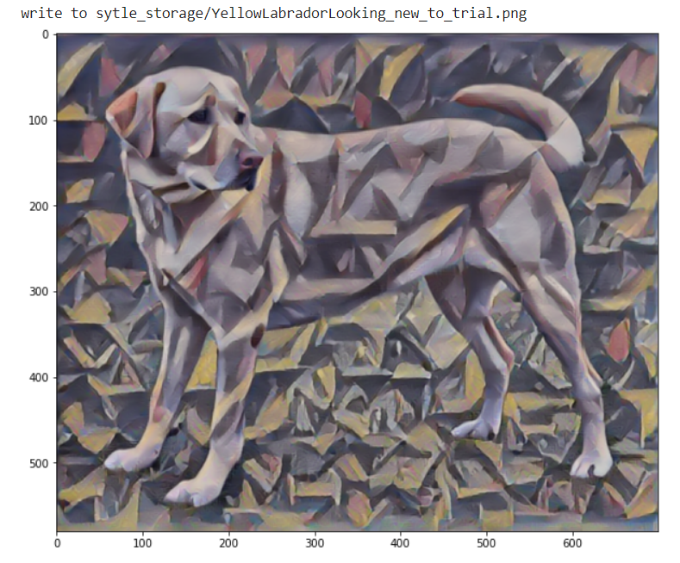

原始檔

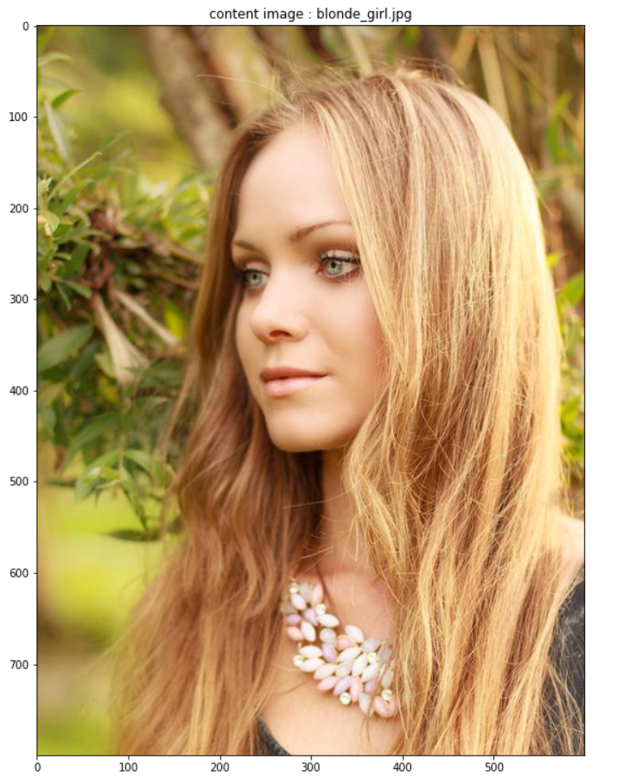

風格檔

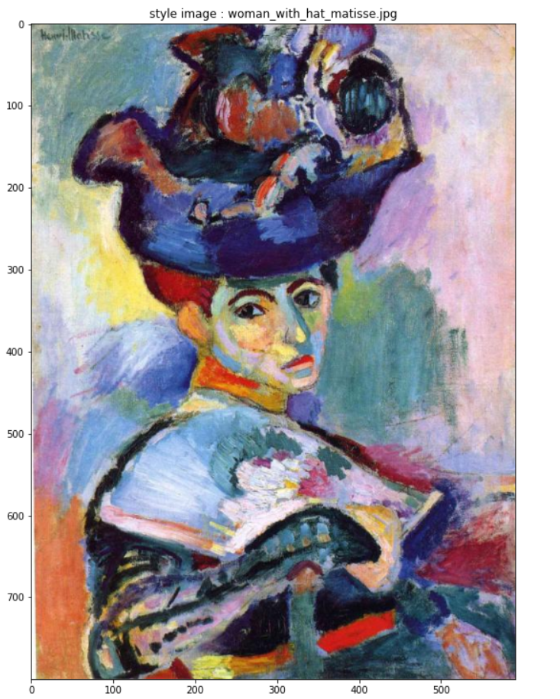

轉換後的結果

